Бюджетное профессиональное образовательное учреждение Омска и Омской области
Омский техникум мясной и молочной промышленности

Методическая разработка
ВИКТОРИНА ПО
АНГЛИЙСКОМУ ЯЗЫКУ
«ВОКРУГ СВЕТА»

Выполнила: Курочкина Ю.В.,
преподаватель ин.яз.

Омск 2021

ВИКТОРИНА «ВОКРУГ СВЕТА»

Цель: Выявление и сравнение в духе состязательности знаний студентов по географии, истории, искусству и культуре зарубежных стран и России, расширение их кругозора в этих областях познания, акцентирование межпредметных связей.
Интерактивные методы: творческие задания, использование игровых технологий, мозговой штурм, работа в малых группах

Ход мероприятия:
Вступительное слово:
Сегодня мы совершим с вами наше захватывающее путешествие вокруг света. Мы надеемся, что вы сегодня сумеете продемонстрировать знания по географии и культуре страны изучаемого языка, воодушевленно прочитаете стихи английских и немецких поэтов, постараетесь отличиться в других конкурсах.
- Блиц – турнир «По странам континентам» - так называется первый и самый важный этап нашей викторины. Сначала вы выберите капитана и придумаете название команды на английском языке. Затем членам команд будет адресовано одинаковое количество вопросов по страноведению Великобритании. (Приложение № 1) Правильный ответ оценивается в 1 балл, неправильный или его отсутствие – 0 баллов. Жюри из числа студентов в баллах фиксирует результативность. По окончании каждого данного ответа на экране отражается правильный вариант ответа и соответствующие страноведческие реалии. Затем подводится промежуточный итог.
- «Знатоки исторической живописи» - 2 раунд викторины приглашает тех, кому знакомы имена выдающихся художников, кто отчетливо представляет сокровища знаменитых музеев и значит, без труда соберет пазл по картине известного художника, а сама картина хранится в Дрезденской картинной галерее, жюри сравнит пазл с оригиналом на презентации. Победителем станет команда, первой выполнившая задание (Приложение №2).
- Литературный раунд – это следующий конкурс, участникам которого предстоит подобрать соответствующий эквивалент русской пословицы к данным пословицам и поговоркам на английском языке. Система оценивания не меняется. (Приложение № 3)
- Поэтический раунд. Стихи известных зарубежных поэтов Р. Бернса, Р.М. Рильке, Ф. Шиллера, И.В. Гете на английском языке будут декламировать те участники, которые заранее готовились к этому волнительному конкурсу. (Приложение № 4)
- Конкурс капитанов. Капитанам команд будет предложено прочесть известные английские скороговорки. Капитаны смогут продемонстрировать знание известных английских скороговорок, а также проявить свое мастерство в фонетике изучаемого языка. (Приложение № 5)
- «Стихотворная мозаика» - заключительный конкурс мероприятия. Члены команд будут сосредоточены на восстановлении баллады И.В.Гете «Рыбак» на русском языке в переводе В. А. Жуковского, составляя в нужной последовательности стих из разрезанных частей текста. (Приложение № 6)
Заключительное слово:
Наше мероприятие прошло сегодня как результат ознакомления в течение учебного года с лингвистическим и культурным многообразием Европы, изучения традиций и обычаев других народов, изучения лучших образцов художественных, изобразительных и музыкальных произведений в оригинале и на аутентичных носителях. Подведение итогов.

ПРИЛОЖЕНИЕ №1
Вопросы про Великобританию
1. Как называются острова, на которых располагается Великобритания? (Британские острова).
2. Как называется самая большая река Великобритании? (Северн).
3. Политический строй Великобритании – республика или монархия? (Парламентарная монархия).
4. Сколько людей проживает в столице? (7 миллионов).
5. Когда родился великий английский драматург Шекспир? (1564 г.)
6. Назовите одну из драм Шекспира. (“Отелло”, “Гамлет”, “Ромео и Джульетта”, “Король Лир” и др.).
7. Как звали героя - подростка в одноименном романе Ч. Диккенса? (Оливер Твист).
8. Назовите самую высокую гору Великобритании. (Бен Невис).
9. Назовите самые первые известные города-университеты. (Оксфорд, Кембридж).
10. Сколько лет Лондону? (Более 2 тысяч лет).
11. Назовите денежную единицу С.К. (Фунт стерлингов).
12. Как звали известного писателя, автора романов “Дэвид Коперфильд”, “Оливер Твист” и др. (Чарльз Диккенс).
13. Каково население Великобритании? (Почти 60 миллионов).
14. Почему англичане так любят говорить о погоде? (Потому что она очень изменчивая и непредсказуемая).
15. Какое растение является символом англичан? (Роза).
16. На какой реке стоит столица С.К. Лондон? (Темза).
17. Как звали бесстрашного англичанина, который в одиночестве провел многие годы на необитаемом острове? (Робинзон Крузо).
18. Какой любимый напиток англичан? (Чай).
19. Какие цвета имеет английский флаг? (Синий, белый, красный).
20. Как называется метро в Лондоне? (Труба)
21. Как называются известные красные двухэтажные автобусы в Лондоне? (Омнибус)

ПРИЛОЖЕНИЕ№2

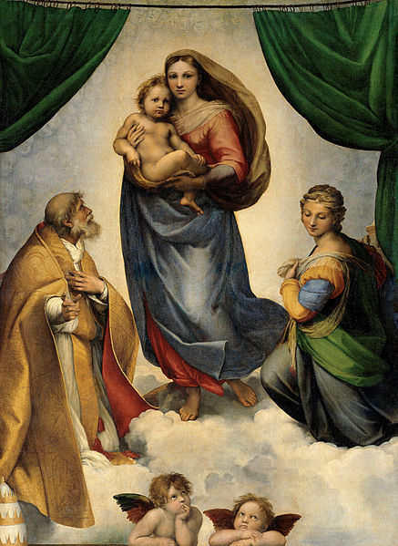
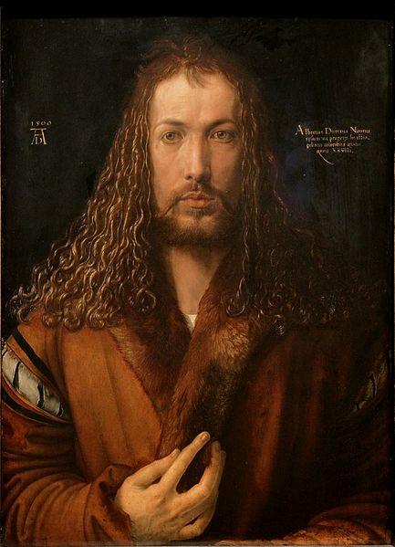

ПРИЛОЖЕНИЕ № 3
Найдите соответствие между английскими и русскими пословицами, подберите верный перевод:

1. The appetite comes with eating | Всякому овощу свое время.
2. They don’t carry samovars to Tula town. | О вкусах не спорят.
3. Every vegetable has its season. | Остатки сладки.
4. Porridge and cabbage soap is our native food. | Аппетит приходит во время еды.
5. Tastes differ. | Щи да каша –пища наша
6. The last piece of meat is especially sweet. | Кто рано ложится и рано встает, здоровье, богатство и ум наживет/
7. Too much butter won’t spoil the porridge. | В Тулу со своим самоваром не ездят.

ПРИЛОЖЕНИЕ №4

As I Was Wand'ring

Well, since he has left me, may pleasure go with him;
I may be distressed but I will not complain:
I will flatter my fancy I may get another
My heart it shall never be broken for one.

As I was wandering one midsummer evening
The pipers and youngsters were making their game,
Among them I spied my faithless false lover,
Which bled all the wounds of my anguish again.

I could not get sleeping till dawn, for weeping;
The tears trickled down like the hail and the rain:
Had I not got weeping, my heart would have broken,
For oh, love forsaken is a tormenting pain!

Although he has left me for greed of the silver (money),
I do not envy him the gains he can win:
I rather would bear all the load of my sorrow,
Than ever have acted so faithless to him.

ПРИЛОЖЕНИЕ № 5

1. What noise annoys an oyster most?
A noisy noise annoys an oyster most.
2. Ripe white wheat reapers reap ripe white wheat right.
3. Blake's black bike's back brake bracket block broke.
4. Each Easter Eddie eats eighty Easter eggs.
5. She slits the sheet she sits on.
6. A rough-coated, dough-faced, thoughtful ploughman strode through the streets
of Scarborough; after falling into a slough, he coughed and hiccoughed.
7. A twister of twists once twisted a twist.
and the twist that he twisted was a three twisted twist.
now in twisting this twist, if a twist should untwist,
would the twist that untwisted untwist the twists.

ПРИЛОЖЕНИЕ №6

РЫБАК
Бежит волна, шумит волна!
Задумчив, над рекой
Сидит рыбак; душа полна
Прохладной тишиной.
Сидит он час, сидит другой;
Вдруг шум в волнах притих...
И влажною всплыла главой
Красавица из них.

Глядит она, поет она:
"Зачем ты мой народ
Манишь, влечешь с родного дна
В кипучий жар из вод?
Ах! если б знал, как рыбкой жить
Привольно в глубине,
Не стал бы ты себя томить
На знойной вышине.

Не часто ль солнце образ свой
Купает в лоне вод?
Не свежей ли горит красой
Его из них исход?
Не с ними ли свод неба слит
Прохладно-голубой?
Не в лоно ль их тебя манит
И лик твой молодой?"

Бежит волна, шумит волна...
На берег вал плеснул!
В нем вся душа тоски полна,
Как будто друг шепнул!
Она поет, она манит -
Знать, час его настал!
К нему она, он к ней бежит...
И след навек пропал.

Перевод В.А. Жуковского

